MMORPG 서버 아키텍처 및 강화학습 기반 몬스터 AI 시스템
libuv 기반 비동기 서버 · AOI 패킷 최적화 · ECS 몬스터 AI · Redis 상태 관리 · ONNX 강화학습 통합

1. 프로젝트 개요
본 프로젝트는 MMORPG 서버를 네트워크 계층부터 게임 로직, 데이터 관리, 몬스터 AI 및 강화학습까지 전반적으로 설계·구현한 개인 서버 프로젝트이다. 실제 라이브 서비스를 가정하여 성능, 안정성, 확장성을 중심으로 구조를 설계하였다.
기존 FSM 기반 몬스터 AI 서버 구조에 강화학습(RL)을 의사결정 계층으로 통합하고, 서버 권위(Server-Authoritative) 구조를 유지하여 실전 운영이 가능한 하이브리드 AI 시스템을 구현하였다.

2. 기술 스택
- Language: C++
- Network: libuv (비동기 이벤트 기반)
- Server Loop: Tick 기반 FieldWorker 구조
- Packet System: AOI (Area of Interest)
- Monster AI: ECS (Entity Component System)
- AI Decision: FSM + Reinforcement Learning
- State Storage: Redis
- Persistent Storage: MySQL
- ML / Inference: PyTorch, Stable-Baselines3, ONNX Runtime (C++)
- Client: Unity 6.0

3. 서버 전체 아키텍처
서버는 libuv 기반 비동기 네트워크 구조와 Tick 기반 월드 업데이트 구조로 설계되었다. 네트워크 IO와 게임 로직을 분리하여 접속자 수 증가 시에도 안정적인 처리가 가능하도록 하였다.
Client → libuv TCP Server → Session / Packet Decode → FieldWorker (Tick) → AOI / AI / Movement / Combat → Network Broadcast

4. AOI 기반 패킷 최적화
AOI(Area of Interest) 시스템을 통해 플레이어 또는 관찰자를 중심으로 인접한 섹터 영역만을 관심 영역으로 유지한다. 해당 AOI 내 엔티티에 대해서만 Spawn, Despawn, Move, Combat 패킷을 전송하여 대규모 필드 환경에서도 네트워크 부하를 최소화하였다.

5. ECS 기반 몬스터 AI
몬스터 AI는 ECS(Entity Component System) 구조로 설계되었다. Transform, Stat, AI, MonsterTag 등의 컴포넌트를 분리하여 데이터 지향 구조를 유지하고, 몬스터 수 증가에도 캐시 효율과 성능을 확보하였다.

6. FSM 기반 몬스터 AI
기존 몬스터 AI는 FSM(Finite State Machine) 기반으로 동작하며, Idle, Patrol, Chase, Attack, Return 상태를 가진다. 거리, HP, 타겟 여부에 따라 상태 전이가 이루어지며, 안정적이고 예측 가능한 동작을 보장한다.

7. 강화학습(RL) 기반 의사결정 통합
FSM 기반 AI의 한계를 보완하기 위해 강화학습(RL)을 의사결정 계층으로 통합하였다. 강화학습은 몬스터의 행동 상태를 선택하며, 실제 이동, 공격 판정, 쿨타임 처리는 기존 서버 로직이 담당한다.
Observation은 서버 상태를 기반으로 구성되며, RL 정책의 출력은 FSM 안전 게이트를 거쳐 서버 규칙에 따라 최종 상태로 확정된다.

8. Redis 기반 실시간 상태 관리 및 Write-Behind 영속화
플레이어의 위치 정보, 스탯, 인벤토리와 같은 상태 데이터는 매우 높은 빈도로 변경된다. 본 서버에서는 이러한 데이터를 Redis에 실시간으로 저장하고, 영속 저장소(MySQL)와는 Write-Behind 구조로 분리하였다.
게임 로직은 Redis를 기준으로 상태를 읽고 쓰며, 상태 변경 대상은 Dirty Target Queue를 통해 관리된다. Flush 로직에서는 해당 Queue를 기준으로 변경된 대상만 선별하여 Batch 단위로 DB에 반영한다.
이 구조를 통해 실시간 게임 로직과 영속 저장 간 결합도를 낮추고, DB 부하를 최소화하면서도 안정적인 데이터 영속화를 가능하게 하였다.

9. ONNX Runtime 기반 서버 내 AI 추론
강화학습 모델은 ONNX 형식으로 변환한 뒤, ONNX Runtime(C++)를 사용하여 서버 프로세스 내부에서 직접 추론한다. 이를 통해 Python 의존성을 제거하고, 운영 환경에서도 안정적인 AI 처리가 가능하다.

10. 프로젝트 성과 요약
- libuv 기반 비동기 MMORPG 서버 네트워크 설계 및 구현
- AOI 기반 패킷 최적화를 통한 대규모 필드 성능 개선
- ECS 기반 몬스터 AI 구조 설계
- FSM + 강화학습(RL) 하이브리드 AI 시스템 구현
- Redis 기반 실시간 상태 관리 및 Write-Behind 영속화 구조 설계
- ONNX Runtime(C++) 기반 서버 내 실시간 AI 추론 구현

부록 A. AOI(Area of Interest) 개념 시각화
본 서버에서는 AOI(Area of Interest) 기반 시야 관리 시스템을 사용한다. 각 플레이어 또는 관찰자(Entity)를 중심으로 인접한 3x3 섹터(총 9개 영역)만을 관심 영역으로 설정하고, 해당 영역에 포함된 엔티티에 대해서만 Spawn / Move / Combat / State 패킷을 구독하도록 설계하였다.
플레이어가 이동하여 섹터 경계를 넘을 경우, AOI 구독자 목록이 동적으로 변경되며 기존 섹터의 엔티티는 Despawn 처리되고, 새로 진입한 섹터의 엔티티는 Spawn 처리된다. 이를 통해 대규모 필드 환경에서도 불필요한 네트워크 트래픽을 효과적으로 줄일 수 있다.

위 그림에서 빨간 영역은 현재 플레이어가 속한 섹터이며, 해당 섹터를 중심으로 한 3x3 영역만이 AOI로 유지된다.

부록 B. 클라이언트 구현
클라이언트는 Unity 6.0을 사용하여 구현되었다. 서버로부터 수신한 AOI 기반 Spawn / Despawn / Move / Combat 패킷을 처리하여 현재 시야에 포함된 몬스터 및 플레이어만을 렌더링한다. 이를 통해 클라이언트 또한 불필요한 오브젝트 생성을 최소화하고, 서버 AOI 설계와 일관된 방식으로 월드를 구성하도록 하였다.

부록 C. AOI + 강화학습(RL) 통합 흐름
아래 다이어그램은 AOI 기반 서버 구조와 강화학습(RL) 의사결정 흐름을 하나의 관점에서 표현한 것이다. AOI는 네트워크 및 월드 동기화 범위를 제한하고, 강화학습은 해당 범위 내에서 몬스터의 행동 상태를 결정한다.
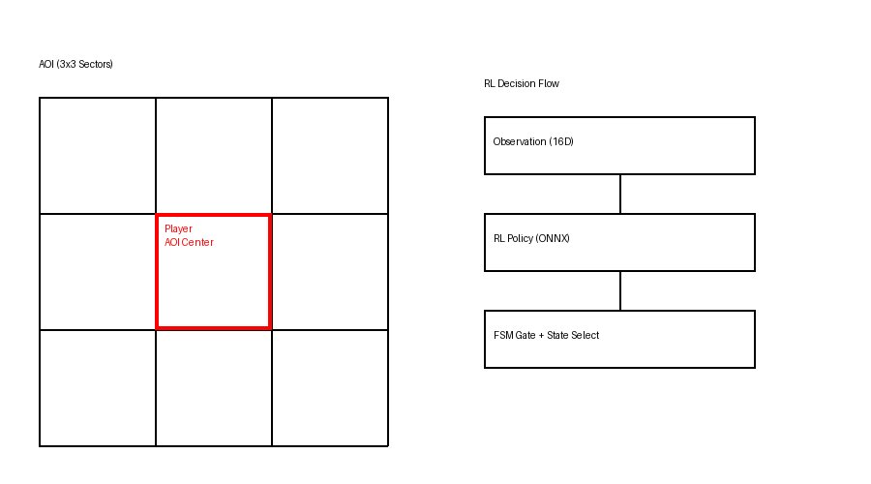
플레이어 이동 시 AOI 구독 영역이 변경되며, 서버는 해당 AOI 내 몬스터들에 대해서만 Observation을 구성하고 강화학습 정책을 적용한다. RL 정책의 출력은 FSM 안전 게이트를 거쳐 서버 규칙에 따라 최종 상태로 확정된다.

